ورق عمل الدراسات الإسلامية ) سادس (الفصل الدراسي الثاني
أوراق عمل سادس
إعداد : يوسف النعمي
تيليجرامTelegram: Contact @yousef_alnami
0553431715

الوحدة الألى ) البدع والذنوب والمعاصي ( 1الدرس الأول : البدع
- ما علاقة درسنا ) البدع ( بما تعلمناه في الفصل السابق من درس
نواقص الإيمان ونواقضه: ............................................................................
- ................................................................................................................................
................................................................................................................................
*ما تعريف البدعة :
البدعة هي :..............................................................................................
..............................................................................................................
*قال : )) من أحدث في أمرنا هذا ما ليس منه فهو رد (( ,استنتج من هذا الحديث حكم البدعة ووجه دلالة ذلك:
.......................................................................................................
.......................................................................................................
.....................................................................................................
*من امثلة البدعة :

*من خلال ما تعلمناه , عدد بعض مخاطر ومفاسد البدعة :
........................................................................... )1
.......................................................................... )2
........................................................................... )3

الوحدة الألى ) البدع والذنوب والمعاصي ( 2الدرس الثاني : الذنوب والمعاصي 1
*ما المراد بالذنوب والمعاصي ؟؟
........................................................................................................................................................................................
........................................................................................................................................................................................
* أنواع الذنوب والمعاصي :

2 1
المراد بها : المراد بها :
.................................... ....................................
.................................... ....................................
................................... ...................................
مثالها:........................... مثالها :...........................

ناقش ما رأيك في من يصف الناس بانهم مذنبون
وعاصون , ويحتج بأنه يًملك القدرة على ذلك ومختصا بها ؟؟
.......................................................................................................
.......................................................................................................
.....................................................................................................
الوحدة الألى ) البدع والذنوب والمعاصي ( 3

الدرس الثاني : الذنوب والمعاصي 2
* ما حكم مرتكب الكبيرة :
مرتكب الكبيرة هو :.................................................................
فهو في الدنيا : .......................................................................
وفي الآخرة : ........................................................................

فكر.. كيف تكفّر الذنوب الصغائر ؟؟
................................................................
................................................................
*
عدد

والمعاصي

الذنوب

في

الوقوع

أسباب

بعض

والمعاصي

الذنوب

هذه

ونتائج
:
الوقوع

أسباب
فيها
والمعاصي

الذنوب

نتائج
حاور

..

والمجتمع

الفرد

على

خطيرة

أضرار

لها

والمعاصي

الذنوب
,
ما

؟
؟

ا
ه
ن
ع

د
عُ
ب
ل
ا
و

ة
ي
ص
ع
م
ل
ا

ك
ر
ت

ى
ل
ع

ن
ي
ع
ت

ي
ت
ل
ا

ب
ا
ب
س
لأ
ا
(
1
......................................................................:)
(
2
......................................................................:)
(
3
......................................................................:)

بمحافظة رجال ألمعمجمع الهدى التعليمي للصف

الوحدة الثانية ) منهج المسلم في الاعتقاد ( 4الدرس الثالث : منهج أهل السنة والجماعة في العقيدة
قاَلَ تعالى : ﴿ وَاعْتصَِمُوا بِحَبْلِ اللَِّ جَمِيع ا وَاَ تفَرََ قوُ ا ﴾تمهيد
يجب على المسلم أن يؤمن إيماناً جازماً بما دل على كتاب
الله وسنة رسوله  وإجماع السلف الصالح فيما يجب لله في توحيده وطاعته وفق منهج أهل السنة والجماعة .
- ما المراد بمنهج أهل السنة والجماعة:
.............................................................................................................
- ما المراد بأهل السنة والجماعة:
.............................................................................................................
علل / تسميت أهل السنة والجماعة بهذا الاسم ؟؟
...............................................................................................................................
عدد بعض من منهج أهل مصادر عقيدة أهل السنة والجماعة: السنة والجماعة في العقيدة :
⁾¹ ..........................................)1
⁾² ..........................................)2
⁾³ ..........................................)3
)4
)5

فقه
ورقة عمل ) الدراسات الإسلامية للصف السادس الفصل الثانيالوحدة الألى ) الصلاة على الميت ( 1الدرس الأول : الصلاة على الميت
• من خلال الصورة : حدد نوع الجنازة من خلال موقف الإمام من كل
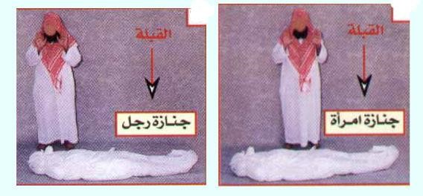
؟؟

جنازة
* عدد التكبيرات في الصلاة على الميت ؟؟
3 تكبيرات 4 تكبيرات 5 تكبيرات
* صفة الصلاة على الميت مع كل تكبيرة :
1{ التكبيرة الأولى .......................................................
2{ التكبيرة الثانية .......................................................
1{ التكبيرة الثالثة .......................................................
2{ التكبيرة الرابعة .......................................................
: * صحح العبارات التالية بما يناسبها :
✗: يجب ان يقف الإمام عند رأس الرجل ✓ : ........................................
✗: يقرأ الإمام بعد الفاتحة دعاء ااستفتاح ✓: .......................................
✗: يسلم في المصلي تسليمة واحدة عن يسارة ✓: ........................................

ورقة عمل ) الدراسات الإسلامية للصف السادس الفصل الثانيالوحدة الثانية ) الزكاة ( 2الدرس الثاني : حكم الزكاة ومكانتها
*قوله : ) بني الإسلام على خمس : شهادة الا إله إلا الله وأن محمداً رسول الله , و إقام الصلاة , وإيتاء الزكاة , وصوم رمضان , وحج البيت ( ؟؟
*من خلال هذا الحديث ومعرفتك لأركان الإسلام , ما مكانة الزكاة في الإسلام ؟؟
.......................................................................................................................
.....................................................................................................................
* ناقش , الحكمة من مشروعية الزكاة ؟؟ حاور :
......................................................... )1
......................................................... )2 ....................................................... )3
ما حكم منع الزكاة ؟؟
وزارة التعليم
إدارة التعليم ................
مدرسة ......................
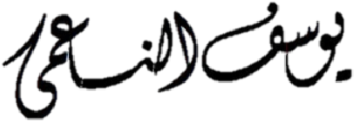
..........................
@yousef_alnam
i
..........................
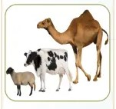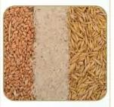
تجب

فيها

الزكاة
الأموال

التي

ا
و
مُ
ي
قَِ
أ
وَ
﴿
آ
وَ

َ
ة
لََ
صَ
ل
ا

َ
ة
ا
كَ
زَ
ل
ا

ا
وُ
ت
﴾
..........................
..........................
..........................

الزكاة

حكم

ما

الآية

خلَل

من
:
مباحة
مستحبة
واجبة

عدد
,

الزكاة

وجوب

شروط
:
1
...........................................)
2
...........................................)
3
...........................................)
................
................
................ ................

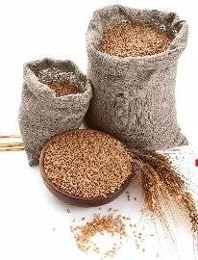
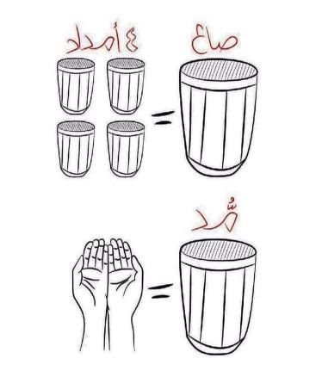
ورقة عمل ) الدراسات الإسلامية للصف السادس الفصل الثانيالوحدة الثالثة ) زكاة الفطر وصدقة التطوع ( 3الدرس الثالث : زكاة الفطر
فكر : هي ما يدفعه المسلم من طعام للفقراء والمساكين بعد تمام شهر رمضان ؟؟
صدقة التطوع هدايا العيد صدقة الفطر ناقش : ما حكم زكاة الفطر ؟؟
.......................................................................
عن عبدالله بن عمر )) أن رسوًل الله  فرض زكاًة
الفطر من رمضان على الناس صاعا من تمر , أو صاعا من شعير , على كل حر وعبد , ذكر أو أنثى من المسلمين (( .
فكر : من الحديث السابق ما مقدار زكاة الفطر , وكم تقدر حالياً بالكيلو ؟؟
..................................................................
استنتج : أيضا من خلَل الحديث السابق :
- من تجب عليه زكاة الفطر : .......................................................
- الأصناف التي تخُرج منها زكاة الفطر : .............,.............,.............
ما وقت إخراج الزكاة ؟؟
أسرة مكونة من ستة أفراد , 1 .............................................. ما مقدار الواجب عليهم
إخراجها بالصاع والكيلو ؟؟
- ................................. ..............................................
- .................................. ..............................................

حديث

الوحدة الأولى )هدي النبي  في التعامل مع غير المسلمين( 1
الدرس الأول : هدي النبي  في التعامل مع غير المسلمين
قاَلَ تعالى : ﴿ وَإِنكََ لعَلَ ىَ خُلقٍُ عَظِيمٍ ﴾
*من خلال ما تعلمته سابقاً : اذكر موقف أو قصة للنبي  لتعامله مع غير المسلمين ؟؟
.......................................................................................
.......................................................................................
.......................................................................................
.......................................................................................
......................................................................................
  - ضع كلمة ) صح ( أو ) خطأ ( أمام العبارة المناسبة لها :
1: أتعامل بالحسنى مع غير المسلمين ) (
2: أصدق في الحديث والوعد مع المسلمين فقط أما الكفار فلَ ) (
3: أستهزئ بالكفار وا أدعوا لهم بالهداية ) (
  - أميز هدي النبي مع غير المسلمين بوضع علامة ) ✓ (:
    - الصدق معهم وعدم الكذب عليهم .
    - سبهم والسخرية منهم .
    - غيبتهم والنيل من أعراضهم .
    - الوفاء بالعهد معهم .
    - الدعاء لهم بالهداية والإسلَم.
- كان من هدي النبي  الدعاء لغير المسلمين بالهداية , مثل بمثال واحد لذلك ؟؟
..............................................................................................................................
..............................................................................................................................الوحدة الأولى )هدي النبي  في التعامل مع غير المسلمين( 2الدرس الأول : صلة الوالدين غير المسلمين
عن أسماء بنت أبي بكر  قالت : قدَِمَتْ عَليََ أ مُِي وهي مُشْ رِكَةٌ في عَهْدِ رَسولِ اللَِّ , فاَسْتفَْتيَْتُ رَسولَ اللَِّ , قلُتُ : إن أمي قدمت وهي رَاغِبَةٌ
, أفأَصَِلُ أ مُِي؟ قالَ : ))نَعمَْ صِلِي أمَُكِ ((.
- ناقش زملائك في : استخراج فوائد من الحديث السابق ؟؟
................................................................................... )1
................................................................................... )2
من خلَل قراءتك للحديث ..حاول التعرف على معاني الكلمات التالية:
 | راغبة |  | فاستفتيت
 |  |  | افأصل
علل : أسماء بنت أبي بكر  تسمى بذات النطاقين ؟؟
..............................................................................................................................
..............................................................................................................................
صنف الأعمال الآتية حسب الجدول الذي أمامي بوضع علامة ) ✓ ( :
أفعال تنفر الناس عن دين الإسلام | أفعال تقرب الناس لدين الإسلام | العمل
 |  | الإحسان
 |  | الكذب
 |  | السخرية
 |  | الوفاء بالعهد
 |  | الغش

الوحدة الأولى ) هدي النبي  في التعامل مع الحيوان ( 3الدرس الأول : إحسان النبي  إلى الحيوان
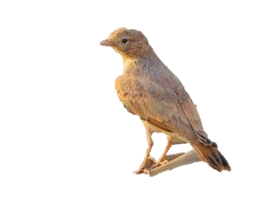
من خلال الدرس وما سمعته وقرأته من أحاديث في تعامل النبي  مع الحيوانات , اذكر مثال على رحمة للنبي  مع الحيوان , ومثال فيه إحسانه  إلى الحيوان ؟؟من رحمته  بالحيوان:
.....................................................................................
.....................................................................................
..................................................................................
من إحسانه  إلى الحيوان :
.....................................................................................
.....................................................................................
....................................................................................
عن ابْن عُمَر  عن النبي  قال :
) دَخَلتَِ امْرَأةٌَ الناَرَ في هِرَةٍ رَبطََتهَْ ا, فلَمَْ تطُْعِمْهَا, ولمَْ ت دََعْهَا
تأَكُْلُ مِن خَشَاشِ الأرْضِ ((.
ماذا نتعلم ونستفيد من هذا الحديث ؟؟
.....................................................................................................................
.....................................................................................................................
* ناقش , كيف أتعامل مع حيواناً مباحاً اقتنيته في منزلي ؟؟
................................................................................ )1
................................................................................... )2

